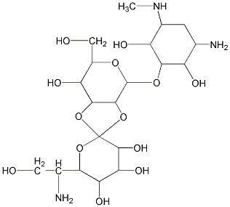
越霉素A安全性高的驱虫药，对猪和鸡体内的寄生虫有驱虫效果。用于饲料，可预防雏鸡和猪消化道内寄生虫。

鼠抗越霉素A单克隆抗体说明书
【中文名称】鼠抗越霉素A单克隆抗体
【英文名称】Anti-Verythromycin monoclonal antibody
【货 号】LD-Ab0206
【来 源】Balb/c 小鼠
【亚 型】IgG
【物理性状】液体，避免反复冻融
【ELISA 效价】 0.005M PBS 体系下1:300000 以上
【IC₅₀ 】 100ppb（µg/Kg）
【缓冲液】0.01M PBS PH7.4 不加防腐剂
【储存及有效期】-20℃以下，3 年，避免反复冻融
【相关产品】鼠抗庆大霉素单克隆抗体；鼠抗卡那霉素单克隆抗体；鼠抗大观霉素单克隆抗体；鼠抗新霉素单克隆抗

越霉素A抗原说明书
【中文名称】越霉素A全抗原
【英文名称】Verythromycin holoantigen
【货 号】LD-Ag0206
【蛋白载体】BSA/OVA/KLH
【物理性状】液体，避免反复冻融
【ELISA效价】 0.005M PBS 体系下1:30000以上
【免疫层析效价】 1:40以上，偶联比大于1:60
【蛋白浓度】5.0 mg/ml
【缓冲液】0.01M PBS PH7.4无防腐剂
【储存条件】-20℃以下
【有效期】2年，避免反复冻融

